**Урок №1**

**Тема:** Електронні таблиці, та їх призначення. Об‘єкти електронної таблиці, їх властивості. Відкривання, перегляд і збереження електронної книги.

**Мета:**

* ввести поняття електронної таблиці, сформувати уяву учнів про сфери їх використання, основні властивості ЕТ;
* навчити створювати, відкривати та зберігати дані в ЕТ;
* ознайомити учнів з інтерфейсом EXCEL;
* розвивати практичні навички роботи учнів з різними видами інформації;
* виховувати сучасну творчу людину, яка здатна навчатися впродовж життя.

**Тип уроку:** вивчення нового матеріалу.

**Обладнання**: НКК, мультимедійний проектор, програмне забезпечення Ms Excel (2010,2013, 365), підручники інформатики для 7 класу.

**Методи і прийоми**: пояснення вчителем матеріалу, бесіда, робота з комп’ютером.

**Очікувані результати:**

Після цього уроку учні повинні:

* розуміти поняття «електронної таблиці» та її призначення,
* вміти запустити табличний процесор Ms Excel, знати будову вікна програми (інтерфейс програми Ms Excel), виконувати основні операції з аркушами;
* називати основні об’єкти електронної таблиці.

**Основні терміни та поняття**: рядок, стовпець, комірка, діапазон комірок, аркуш, книга.

**Наочне оформлення:** презентація «***Електронні таблиці, та їх призначення***», роздатковий матеріал до практичних вправ, інструкції з ТБ в комп'ютерному кабінеті.

**Хід уроку**

**І. Організація класу.**

**ІІ. Повідомлення теми, мети і завдань уроку. Мотивація навчальної діяльності учнів.**

*Для активізації роботи і зацікавленості учнів на початку уроку вчитель роздає газети і журнали, де вміщено різноманітні тексти, графіки, діаграми, таблиці, які мають текстові та числові дані.*

Учні розглядають таблиці і дають відповіді на питання.

*Мозковий штурм:*

1. Пригадайте, у якому вигляді може бути представлена інформація?
2. Що вам відомо про таблиці?
3. Як ви їх створювали, за допомогою яких програм?
4. Можемо ми зараз за допомогою наших знань створити такі статті?
5. Наведіть приклади даних, які зручно організовувати у вигляді таблиці (*розклад уроків, класний журнал, табель*).
6. Які дані найчастіше подають у вигляді таблиць, чому? (числові, бо з ними легше працювати, виконувати обчислення, сортувати).
7. Як ви думаєте, про що йтиметься сьогодні на уроці?

*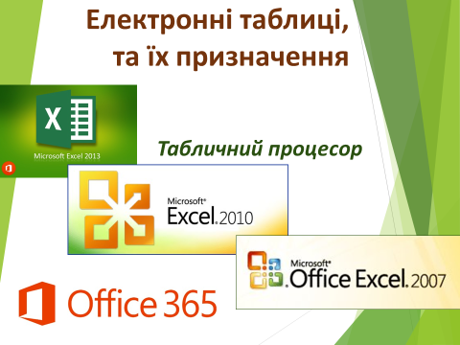***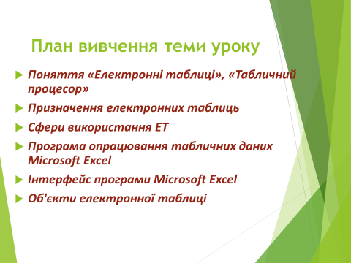** *(Слайд1, Слайд2)*

**ІІІ. Вивчення нового матеріалу.**

*Учні переглядають презентацію* ***«Електронні таблиці, та їх призначення****» з коментарями вчителя і пишуть конспект.*

*Електронні таблиці* – спеціальні програми, призначені для роботи з даними в табличній формі. *(Слайд3)*

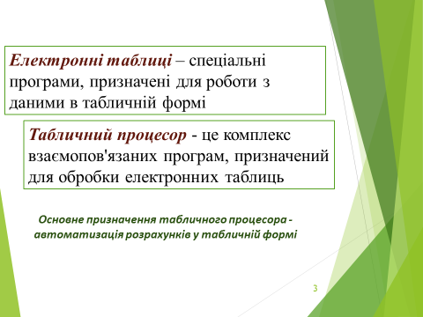

*Які дії можна виконувати у ЕТ? (Слайд4)*

* проводити розрахунки даних;
* 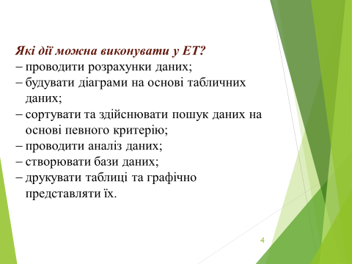будувати діаграми на основі табличних даних;
* сортувати та здійснювати пошук даних на основі певного критерію;
* проводити аналіз даних;
* створювати бази даних;
* друкувати таблиці та графічно представляти їх.

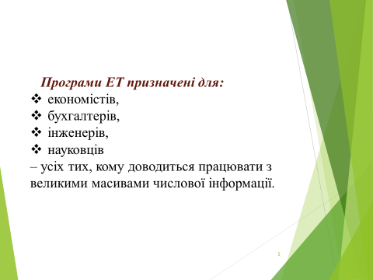Більшість даних, якими ми оперуємо мають табличну структуру. У вигляді таблиць подають телефонну книгу, опис кулінарного рецепту, розклад руху транспортного засобу, дані обліку робочого часу, відомості про учнів, прогноз погоди. Цей перелік можна продовжувати нескінченно.

Програми ЕТ призначені для економістів, бухгалтерів, інженерів, науковців – усіх тих, кому доводиться працювати з великими масивами числової інформації*.(Слайд 5)*

На сьогоднішній день найпопулярнішою програмою для ЕТ є Microsoft Excel. Ця програма входить до складу пакету офісних програм **Microsoft Office**.

Запустити програму Microsoft Excel на виконання можна одним із тих способів, що й більшість інших програм в ОС Windows, тобто вибрати команду ***Пуск****►* ***Усі програми► Microsoft Office►Microsoft Office Excel 2007****(2010, 2013)* чи клацнувши ярлик програми на робочому столі (якщо такий ярлик на ньому є) або файл документа Excel з розширенням *xlsx (xls)*. *(Слайд6)*



*Елементи (об’єкти) головного вікна* ***Microsoft Office Excel 2013: (Слайд 7)***

Рядок заголовка

Кнопки управління вікном

Смуги прокруткиФ

Поле імені

Рядок формул

Робочий аркуш

Активна комірка

Поле стану

Панель швидкого запуску

Вкладки

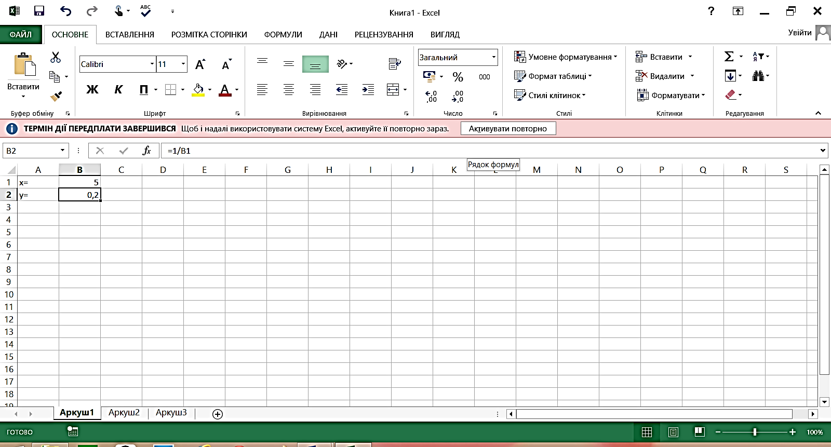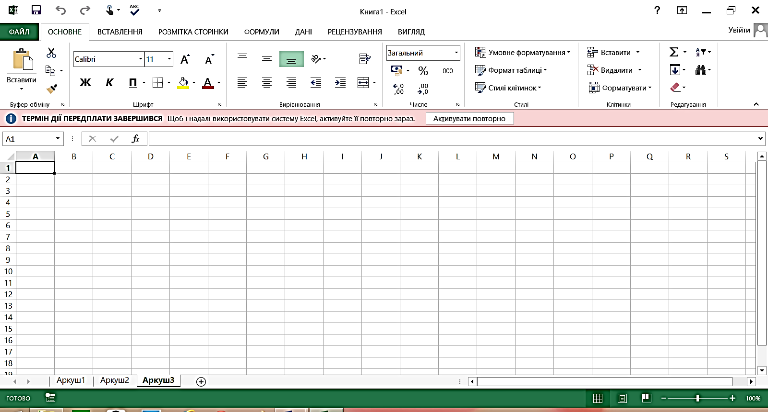

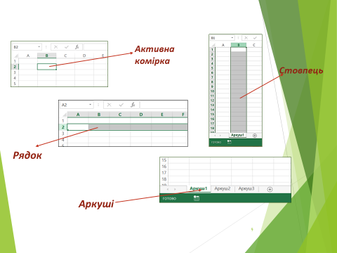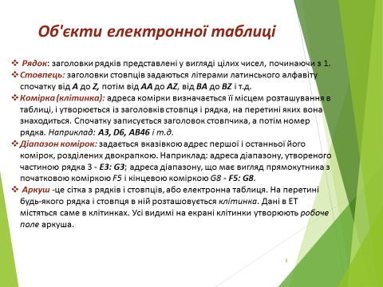Об’єкти електронної таблиці: *(Слайд8 і Слайд9)*

Основним документом табличного процесора ***Microsoft Exce***l є Робоча книга, яка складається з аркушів. (*Вчитель демонструє відкриту Робочу книгу)*

Для переходу на інший аркуш потрібно клацнути на назві цього аркуша.

На робочому аркуші можуть розташовуватися:

* таблиці даних;
* діаграми.

*Продемонструвати учням як виконувати дії з робочими листами.*

*Перейменування робочого аркуша.* Встановити вказівник на ярлик робочого листа і двічі клацнути лівою клавішею або викликати контекстне меню і вибрати команду *Перейменувати*.

*Вставка робочого аркуша.* Виділити ярличок аркуша, перед яким потрібно вставити новий аркуш та за допомогою контекстного меню вставити аркуш.

*Видалити робочий аркуш* також можна за допомогою контекстного меню.

*Переміщення та копіювання робочого аркуша.* Виділити ярлик аркуша і перетягнути на потрібне місце (з натиснутою клавішею *Ctrl* – скопіювати) або через буфер обміну.

Учні ведуть конспект. Основні поняття записуються схематично.

**ІV. Формування практичних вмінь і навичок**

*Інструктаж з техніки безпеки.*

**Практичне завдання:**

1. 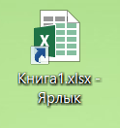Відкрити табличний процесор через кнопку Пуск. Написати у зошит версію офісного пакету програм Microsoft Office. Розглянути будову вікна табличного процесора.
2. Відкрити табличний процесор за допомогою ярлика на робочому столі.
3. Відкрити файл-заготовку ЕТ. Перейти на вкладку **Файл** та вибрати команду **Зберегти як**. Збережіть файл заготовку у свою папку.
4. Відкрийте файл-заготовку зі своєї папки:

* перегляньте аркуші Робочої книги,
* запишіть у зошиті назви аркушів,
* перемістіть перший аркуш на місце третього,
* збережіть файл.

\**Додаткове завдання*: відкрийте файл-заготовку та перейдіть на вкладку Файл і виберіть команду **Створити**. Створіть *Нову книгу*. Закрийте її без збереження.

**V. Підсумки уроку.**

* Як ви вважаєте, чому виникла необхідність використання спеціальної програми для обробки табличної інформації?
* Якими способами можна запустити програму Microsoft Excel.
* Якого типу дані ви бачили у таблицях процесору?

**VІ. Домашнє завдання.** Опрацювати конспект уроку та відповідний матеріал підручника. Скласти діаграму Венна для порівняння вікна табличного процесора EXCEL з вікном текстового редактора WORD. Знайти спільні та відмінні елементи.

***Word***

**Характерне тільки для даного вікна**

***Excel***

***Спільне***